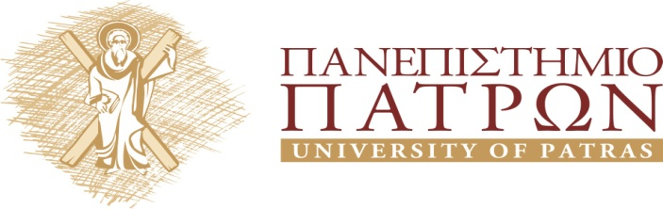

ΙΑΤΡΙΚΟ ΤΜΗΜΑ

ΧΕΙΡΟΥΡΓΙΚΗ ΚΛΙΝΙΚΗ

Διευθυντής: Αν. Καθηγητής Κ. Παναγόπουλος

Εκπαιδευτικό Πρόγραμμα

2018 – 2019

ΑΝΑΚΟΙΝΩΣΗ

ΔΕΥΤΕΡΑ 10 ΔΕΚΕΜΒΡΙΟΥ 2018
ΑΜΦΙΘΕΑΤΡΟ ΝΟΣΟΚΟΜΕΙΟΥ

19.00 – 21.00

«Διαχείριση υγρών, ηλεκτρολυτών και διαταραχών οξεοβασικής ισορροπίας στο χειρουργικό ασθενή»
Συντονιστής

Στυλιανός Γερμανός
Επιμελητής Α΄ ΕΣΥ Χειρουργικής
Χειρουργική Κλινική Πανεπιστημίου Πατρών, ΠΓΝΠ

Ομιλητές: Ειδικευόμενοι ιατροί Χειρουργικής Κλινικής

Μετεκπαιδευτικά μαθήματα
Βιβλιογραφική ενημέρωση

